15. 09.20. Задание№17;№18
Тема№17 :Пожарная безопасность. Личная гигиена
Время проведения-2
Цели работы: - закрепление полученных знаний по теме: « Пожарная безопасность.
12.Требование Т.Б. к учебным помещениям. Личная гигиена.»
- применение полученных знаний на практике.
- воспитание грамотного специалиста.
- Оборудование урока ; литература. рабочая тетрадь по предмету.
- Интернет.

Порядок работы.
1.Изучить и законспектировать; Лекцию
2. Ответить на контрольные вопросы.
Ход урока
1. Конспектируем и изучаем заданный материал и отвечаем на контрольные вопросы.

Лекция:

Пожарная безопасность

Среди разного рода чрезвычайных ситуаций особое место занимают пожары, возникающие при разных обстоятельствах, они становятся источником многих бед, колоссального материального ущерба, причиной гибели сотен и тысяч людей.
Огонь - вечный спутник человека еще с первобытных времен оказывал людям не только пользу. Часто, выходя из-под контроля, приносил неисчислимые бедствия. Заглянем в историю.
13 августа 1448 года в Москве во время пожара в огне и дыму погибли пять тысяч человек. 28 июля 1493 года вновь огромный пожар. В тот день сгорела большая часть Москвы. После страшного пожара 1594 г. выгорел весь город.
Огонь и поныне продолжает свое опустошительное шествие по городам России. О чем говорит статистика? Ее цифры ужасают. На территории России ежегодно происходит в среднем 300 тыс. пожаров. Они вспыхивают каждые 4-5 минут. Каждый час в огне погибает человек, а в течение года от 7 до 8 тыс. Сгорает 50 - 80 тыс. голов скота. Уничтожается или повреждается более миллиона квадратных метров жилья в городах и более двух миллионов трехсот тысяч квадратных метров в сельской местности. Этой, обратившейся в дым и пепел жилой площади хватило бы, чтобы обеспечить жильем 360 тыс. человек.
Пожароопасность сегодня возрастает, так как в промышленности и строительстве применяется множество новых веществ и материалов, созданных искусственно. Используются в огромных количествах нефть и нефтепродукты, природный газ. Внедряются в производство сложные и энергоемкие технологические процессы. Они, в свою очередь, обладают крайне высокой потенциальной пожароопасностью.
На территории Российской Федерации каждый год происходит в среднем до 300 тысяч пожаров. Материальный ущерб от пожаров исчисляется десятками миллиардов рублей.

  - Причины возникновения пожаров и опасные факторы, характеристика и виды пожаров.

Причины возникновения пожаров:
- Неисправная электропроводка, замыкание или перегрузка электросети, неправильная эксплуатация бытовых электроприборов, пользование неисправной электротехникой. Короткое замыкание вследствие неисправности или неправильной эксплуатации электрооборудования и электробытовых приборов (телевизор, работающий длительное время и оставленный без присмотра, перегрузка электросети, использование лампочек повышенной мощности; неправильно пользование электрическими розетками (подключение тройников и удлинителей, а к ним сразу телевизор, утюг, электрокамин, электроплитку. Проводка не выдерживает нагрузку, плавится, и происходит ее возгорание. Замена нормальных пробок на «жучки»);

- Трение трущихся поверхностей;

- Неосторожное обращение с огнем (курение в постели, бросание окурков с верхних этажей, открытый огонь, разведение костров, поджог, горение сухой травы и др.);

- Нарушение требований пожарной безопасности при эксплуатации печей, дымоходов и др. отопительно-нагревательных устройств;

- Детская шалость с огнем;

- Утечка газа - одна из причин взрывов и пожаров. Как правило, при кипении жидкость заливает огонь. Газ заполняет кухню. Достаточно любой искры, которая всегда проскакивает в выключателе, или попытки зажечь спичку, как возникнет пожар;

- В сухое лето, когда продолжительное время нет дождей, даже небольшая искра из выхлопной трубы автомобиля или разбрасывают окурки, спички могут стать причиной пожара;

- Неосторожное обращение с легковоспламеняющимися и взрывоопасными материалами.

Пожарная опасность определяется наличием следующих факторов:
- Горючей среды: сгораемые конструкции, мебель, одежда, лакокрасочные, а также полимерные теплозвукоизоляционные и отделочные материалы, ковровые изделия, электробытовая техника и др.
- Источника зажигания: открытый огонь, короткое замыкание, электропроводов, их перегрузки, статического электричества и т.д.
- Путей распространения пожара: сгораемая отделка стен, потолков и коридоров, пустоты в конструкциях, вентиляционные клапаны, шахты лифтов, кабельные туннели, мусоропровод и др.
Наличие всех факторов пожарной опасности создает угрозу возникновения пожара.
Опасными факторами пожара, воздействующими на людей, являются: открытый огонь и искры, повышенная температура окружающей среды, токсичные продукты горения, дым, пониженная концентрация кислорода, падающие части строительных конструкций, агрегатов, установок.
Наибольшую опасность для человека представляет вдыхание нагретого воздуха, приводящее к поражению верхних дыхательных путей, удушью и смерти. Так, воздействие температуры свыше 100°С приводит человека к потере сознания и гибели через несколько минут. Опасны также ожоги кожи.
Дымовые газы, образующиеся во время пожара, представляют опасность для жизни людей. Диоксид углерода СО в концентрации 3-4,5% становятся опасными для жизни при вдыхании в течение 30 минут, а 10% концентрация вызывает смерть. Для жизни людей опасны не только токсичные продукты в дыме, но и температура. При вдыхании дыма температурой свыше 60°С, содержащего СО, может наступить смерть.
У человека, получившего ожоги второй степени - 30% поверхности тела, мало шансов выжить.
При пожаре в современных зданиях с применением полимерных и синтетических материалов на человека могут воздействовать токсичные продукты горения. Однако основной причиной гибели людей является отравление оксидом углерода. Он активно реагирует с гемоглобином крови, вследствие чего красные кровяные тельца утрачивают способность снабжать организм кислородом. Поэтому в 50 - 80% случаев гибель людей на пожарах вызывается отравлением оксидом углерода и недостатком кислорода.
Травмы и гибель людей при пожарах происходят от удушья, отравления токсичными продуктами горения, теплового поражения, падения на землю при самостоятельном оставлении зоны пожара, при взрыве и падении предметов, во время давки при панике.
Пожарная опасность жилых зданий определяется наличием большого количества горючей среды, присутствием людей различного возраста, социального и физического состояния, поздним обнаружением пожара. В жилых зданиях без присмотра часто остаются дети, иногда в нетрезвом состоянии находятся взрослые. При неосторожном обращении с огнем или оставлении в работающем состоянии электробытовой техники, газовых приборов возникают пожары. Предпосылки для быстрого развития пожара в жилых зданиях и общежитиях создают отделка стен и потолков горючими материалами, наличие вертикальных коммуникаций (лифтовых шахт, мусоропроводов, вентиляционных каналов) и воздушных прослоек в конструкциях. Пожарную опасность жилых зданий повышают подвалы и чердаки, где размещают склады, кладовые, хозяйственные склады и сушат белье, встраиваемые в многоэтажные здания помещения иного назначения (учреждения торговли, общественного питания, коммунально-бытового обслуживания населения), гаражи, бани, сараи, пристраиваемые к зданиям малоэтажной и усадебной застройки.

Основные явления, сопровождающие пожар - это процессы горения, газо-и теплообмена.
Горением называется взаимодействие горючего вещества и окислителя (воздуха), сопровождающееся выделением тепла и изучением света. Для возникновения горения необходимо наличие горючего вещества, окислителя, (обычно кислород воздуха) и истока зажигания. При уменьшении содержания кислорода горение большинства веществ невозможно.
Различают несколько видов горения.
Воспламенение — это стойкое возгорание горючего вещества (паров и газов над ним) от местного нагрева (прикосновение пламени или накаленного предмета). К классу легковоспламеняющихся жидкостей относятся бензин, этиловый спирт, ацетон, нитроэмали и другие. К горючим жидкостям относятся масло, мазут, формалин.
Вспышка — быстрое кратковременное сгорание смеси воздуха с горючими парами или газами, происходящие при соприкосновении смеси с пламенем, электрической искрой или нагретым предметом.
Самовоспламенение возникает от внешнего нагрева веществ до определенной температуры без непосредственного соприкосновения с ним пламени.
Самовозгорание веществ наступает в результате внутренних процессов путем нагревания до сравнительно невысоких температур или в контакте с другими веществами, а также в результате жизнедеятельности микроорганизмов. Часто пожары возникают вследствие самовозгорания промасленных тряпок, спецодежды, ваты и даже металлических стружек. Микробиологическое самовозгорание происходит при соответствующей влажности и температуре в растительных продуктах. Когда интенсифицируется жизнедеятельность микроорганизмов, образуется паутинный глет (грибок), температура повышается и происходит воспламенение. При температуре около 100°С древесные опилки (ДВП) паркет и некоторые другие вещества склонны к самовозгоранию. Мерой защиты от теплового самовозгорания является предохранение материалов от действия источников нагрева.
Взрыв — мгновенное разложение или сгорание вещества, при котором происходит выделение большого количества газов и паров, и которое создает огромное давление на окружающую среду, что может вызвать разрушение.
Принято различать два понятия, связанные с процессом горения: пожары и загорания.
Пожар — это неконтролируемое горение, причиняющее материальный ущерб, вред жизни и здоровью граждан.
Основными параметрами, характеризующими пожар, являются: площадь очага пожара, интенсивность горения, скорость распространения и продолжительность пожара.
Пожар сопровождается открытым огнем и искрами, повышенной температурой, токсичными продуктами горения, дымом, пониженной концентрацией кислорода. В результате пожара может возникнуть угроза от падающих частей строительных конструкций и взрывов.
Горение, не причинившее материального ущерба, называют загоранием.
Для того чтобы пожар начался, должны совпасть три условия:
а) наличие горючего материала;
б) необходимого количества окислителя (кислорода);
в) зажигание от источника тепла.
Достаточно исключить одно из этих условий и возгорание не состоится. Возникновение и распространение процесса горения по веществу и материалам происходит не сразу, а постепенно. Очаг горения воздействует на горючее вещество, вызывает его нагревание, при этом в большей мере нагревается поверхностный слой, происходит воспламенение газообразных продуктов и твердых частиц вещества. При достаточных условиях наступает лавинообразный процесс образование пожара.
Классификация пожаров производится на основе распределения по признакам сходства и различия.
1. По условиям массо - и теплообмена с окружающей средой все пожары разделены на две большие группы: на открытом пространстве и в ограждениях.
2. По признаку изменения площади горения пожары можно разделить на распространяющиеся и не распространяющиеся.
3. Кроме того, в классификации следует отдельно выделить виды пожаров на открытых пространствах - массовый пожар, пожар, возникающий в отдельном здании или сооружении - отдельный пожар, одновременное и интенсивное зданий и сооружений пожар принято называть сплошным пожаром. Огневой шторм - это особая форма пожара, характеризующегося образованием единого гигантского факела пламени.
4. По характеру воздействия пожары подразделяются на локальные и объемные. Объемные пожары характеризуются интенсивным тепловым воздействием. Локальные пожары характеризуются слабым тепловым воздействием. Объемные пожары в ограждениях принято называть открытыми пожарами, а локальные пожары, протекающие при закрытых дверных и оконных проемах - закрытыми.

Принципы прекращения горения
Прекращение горения при пожарах может быть достигнуто путем прекращения поступления в зону горения воздуха или горючих паров и газов, или снижение их поступления до величин, при которых горение происходить не может; охлаждение зоны горения ниже температуры самовоспламенения или понижение температуры горящего вещества чиже температуры воспламенения; разбавление реагирующих вещества негорючими веществами.
Наибольшее распространение получили следующие способы прекращения горения:
1) охлаждение горящего вещества, например, водой;
2) изоляция его от доступа воздуха (землей, песком, покрывалом);
3) удаление горючего вещества из зоны горения (перекачка горючей жидкости, разборка сгораемых конструкций);
4) разбавление реагирующих веществ от негорючих концентраций или концентраций, не поддерживающих горение;
5) химического торможения реакции.

1.2. Средства пожаротушения и порядок их использования.

В начальной стадии пожара, которую можно обнаружить по запаху дыма, задымлению, нагреванию конструкций, огонь распространяется сравнительно медленно, но если не принять энергичных мер к тушению, он очень быстро может распространиться по площади и перерасти в сплошной пожар.
Средства пожаротушения подразделяются на подручные (песок, вода, покрывало, одеяло и т.п.) и табельные (огнетушитель, топор, багор, ведро).
Основной способ тушения горящих зданий - это подача огнегасящих веществ на горящие поверхности.
Огнетушащие вещества. Огнетушащие вещества - это такие вещества, которые при введении в зону сгорания прекращают процесс горения. Таких веществ в природе много, но для тушения пожаров применяют только те, которые обладают высоким эффектом тушения при минимальном расходе, безвредных для человека при использовании и хранении и просты в употреблении. Наиболее распространены такие огнегасительные вещества, как вода, пена, инертные газы, порошковые составы.
Вода обладает большой теплостойкостью, охлаждает горячую поверхность материала и снижает температуру горения. Превращаясь в пар, вода затрудняет доступ кислорода воздуха к горящему материалу, без которого горение невозможно. Поэтому в отдельных случаях пар применяют для тушения пожара. Напорная струя воды дробит и забивает пламя, этим определяются ее механические тушителъные свойства.
Однако ее нельзя использовать, когда в огне находятся электрические провода и установки под напряжением, а также вещества, которые, соприкасаясь с водой, воспламеняются или выделяют ядовитые и горючие газы. Не следует применять воду для тушения бензина, керосина и других жидкостей, так как они легче воды, всплывают, и процесс горения не прекращается.
Вода как огнетушащее вещество не может применяться для тушения:
- металлического натрия, калия, магния, электронной стружки, при взаимодействии с которыми выделяется кислород, образующий с воздухом взрывоопасную смесь. При попадании воды на горящие поверхности этих металлов происходит увеличение размера пожара;
- материалов хранящихся совместно с негашеной известью, так как при реакции воды с негашеной известью выделяется большое количество тепла;
- вода является хорошим проводником электрического тока, поэтому она не может быть применена для тушения пожаров электроустановок, находящихся под напряжением, так как при этом возможно короткое замыкание электропроводов и поражение людей током.
Не дает эффекта и тушение водой легковоспламеняющихся жидкостей (бензина, керосина и др.), находящихся в значительном количестве в резервуарах.
Простейшим средством тушения загораний и пожаров является песок. Его можно использовать в абсолютном большинстве случаев. Сухой песок затрудняет доступ воздуха к горящему веществу и несколько охлаждает его и механически сбивает пламя. Песком можно тушить различные горючие жидкости, химикаты, электрооборудование.
Для ликвидации пожаров в начальной стадии можно применять асбестовое или войлочное полотно (кошму), которое при плотном покрытии ими горящего предмета предотвращают доступ воздуха в зону горения.

Огнетушители, назначение и область применения.
Особое место отводится огнетушителям - этим современным техническим устройствам, предназначенным для тушения пожаров в их начальной стадии возникновения.
По виду огнетушащие средства бывают жидкостные, пенные, углекислотные, аэрозольные, порошковые и комбинированные.
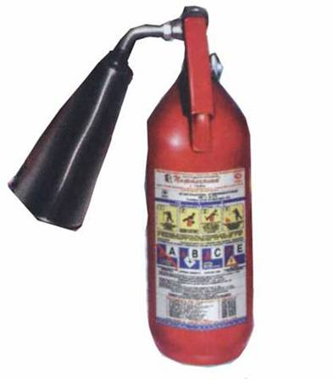
Огнетушители жидкостные (ОЖ). Применяются главным образом при тушении загораний твердых материалов органического происхождения: древесины, ткани, бумаги и т.п. В качестве огнетушащего средства в них используют воду в чистом виде, воду с добавками поверхностно-активных веществ (ПАВ), усиливающих ее огнетушащую способность, водные растворы минеральных солей.
Огнетушители пенные. Предназначены для тушения пожара химической или воздушно-механической пенами. Огнетушители химические пенные (ОХП) имеют широкую область применения.
Углекислотные огнетушители. Эти огнетушители предназначены для тушения горючих материалов и электроустановок под напряжением. При тушении она снижает температуру горящего вещества и уменьшает содержание кислорода в зоне горения, Ручной ОУ предназначен для тушения загораний различных веществ на транспортных средствах: судах, самолетах, автомобилях, локомотивах.
Огнетушители аэрозольные. Предназначены для тушения загораний легковоспламеняющихся и горючих жидкостей, твердых веществ, электроустановок под напряжением и других материалов, кроме щелочных металлов и кислородсодержащих веществ. Огнетушитель ОАХ одноразового использования предназначен для тушения загораний на транспортных средствах: автомобилях, катерах, троллейбусах, бензовозах, а также для тушения загораний электроприборов (бытовых и промышленных).
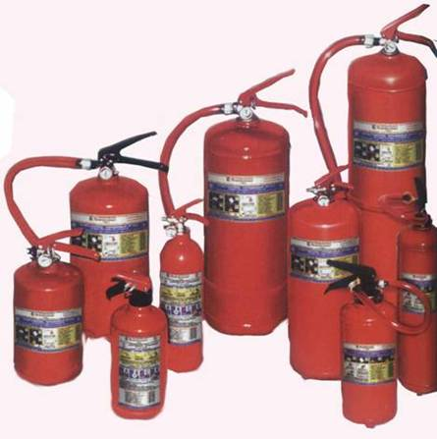
Огнетушители порошковые (ОП). Их применяют для ликвидации загораний бензина, дизельного топлива, лаков, красок, древесины и других материалов на основе углерода. Широко применяются на автотранспорте и производственных участках.

Информационная модель пожара представить можно в виде таблицы.

№ п/п | Элемент модели | Содержание элемента
1. | Горючая среда | Вещества, материалы, изделия, способные участвовать в процессе горения.
2. | Источники зажигания | Электроустановки, электродвигатели, электропроводка, устройства электрозащиты, осветительное электрооборудование (электролампы, светильники, прожекторы), бытовое электрооборудование (электроплиты, калориферы, фены и т.д.); Технологические установки, теплогенерирующие приборы, оборудование — паровые и водонагревательные котлы, теплогенераторы, воздухонагреватели, печи, газовые плиты, двигатели автомобильные, судовые, авиационные, приборы отопления; Иные виды источников зажигания — табачные изделия (сигареты, папиросы), спички, свечи, зажигалки, керосиновые лампы, искрообразующие предметы и изделия, процессы (сварочные аппараты, статическое электричество), самовозгорание, зажигательные устройства.
3. | Эвакуация людей | Подготовленные пути эвакуации в зданиях и сооружениях Устройства противодымной защиты. Устройство системы оповещения о пожаре.
4. | Пути распространения пожара | Неисправные огнепреграждающие устройства, горючие элементы зданий и сооружений; горючая среда в помещении; проемы в противопожарных стенах; каналы; пустоты в стенах и перекрытиях; отверстия в местах прокладки коммуникаций через стены и перекрытия; горючая среда в противопожарных разрывах между зданиями.
5. | Обнаружение и локализация пожара | Системы пожарной сигнализации (извещатели, линейная часть, приемные станции), средства связи (телефоны, телевизоры), установки пожаротушения (водяные, пенные, газовые, порошковые, паровые).
6. | Тушение пожара | Огнетушащие средства, пожарная техника и оборудование, противопожарное водоснабжение, пожарные части.

  - Мероприятия, проводимые в целях повышения противопожарной безопасности.

Меры, обеспечивающие состояние защищенности личности, имущества, от пожаров называются пожарной безопасностью. Пожарная безопасность — это состояние объекта, при котором, исключается возможность пожара, а в случае его возникновения — предотвращается воздействие на людей опасных факторов пожара и обеспечивается защита материальных ценностей. С учетом этого определения разрабатывают профилактические мероприятия и систему пожарной защиты.
Пожарная безопасность включает:
- требования пожарной безопасности;
- противопожарный режим. Противопожарный режим - правила поведения людей, обеспечивающие предупреждение нарушений требований безопасности и тушение пожаров;
- противопожарную пропаганду;
- противопожарную защиту (первичные средства тушения пожаров);
- пожарную охрану.

Меры пожарной безопасности - действия по обеспечению пожарной безопасности, в том числе по выполнению требований пожарной безопасности.
Меры пожарной безопасности помещения включают:
- исключение контакта с горючей средой.
- обеспечение системой противопожарной защиты. Система противопожарной защиты включает пожарно-технические защитные мероприятия (первичные средства пожаротушения, пожарную сигнализацию и пожаротушение). Определение возможных путей распространения огня при пожаре и разработка первоочередных мероприятий, направленных на обеспечение безопасности.

Предотвращение лесных пожаров:
Важное значение имеют мероприятия, проводимые по предотвращению лесных и торфяных пожаров. Для организации защиты лесов и торфяных массивов разрабатываются прогнозы пожарной обстановки на весенне-летний и осенний периоды. Исходными данными для прогноза служат: сведения о наличии горючих материалов; их свойствах; сведения о метеоусловиях, о характере местности; наличие источников воды и т.д.
Основными факторами, влияющими на интенсивность распространения пожаров, является влажность воздуха и скорость ветра. Данные оценки пожарной обстановки служат основанием для проведения профилактических противопожарных мероприятий, основными из которых являются: строительство водоемов; создание противопожарных барьеров в наиболее опасных участках; поддержание в установленном порядке защитных полос и противопожарных разрезов; устройство дорог противопожарного значения; подготовка средств связи и технических средств тушения пожаров.
Требования пожарной безопасности - специальные условия социального и (или) технического характера, установленные в целях обеспечения пожарной безопасности.
Граждане обязаны:
- соблюдать на производстве и в быту требования пожарной безопасности;
- выполнять меры предосторожности при пользовании газовыми приборами, предметами бытовой химии, проведении работ с легковоспламеняющимися (ЛВЖ) и горючими (ГЖ) жидкостями, другими опасными в пожарном отношении веществами, материалами и оборудованием;
- в случае обнаружения пожара сообщить о нем в пожарную охрану и принять возможные меры к спасению людей, имущества и ликвидации пожара.

Загорания и пожары могут быть предупреждены или значительно ослаблены благодаря проведению профилактических мероприятий.
В целях предупреждения пожаров необходимо соблюдать меры противопожарной безопасности:
- не оставляйте маленьких детей без присмотра, не позволяйте им баловаться спичками и другими воспламеняющимися предметами;
- не перегружайте электросеть и не оставляйте включенные электроприборы без присмотра;
- пользуйтесь только исправными электроприборами, розетками, и выключателями;
- не заменяйте в распределительных щитах перегоревшие предохранители и пробки проволокой, а также другими, не предназначенными для этого предметами;
- не обертывайте электролампы бумагой и материей;
- не применяйте для устройства осветительной и электросети, не предназначенные для этого провода (например, телефонные);
- не устанавливайте нагревательные приборы вблизи горючих, легковоспламеняющихся и взрывоопасных предметов и материалов;
- не используйте мастики, краски, лаки, аэрозольные баллончики вблизи открытого огня;
- не пользуйтесь неисправными отопительными печами и не применяйте для растопки горючие жидкости;
- не оставляйте легковоспламеняющиеся и взрывоопасные материалы и имущество вблизи печей;
- не оставляйте топящиеся печи без надзора;
- необходимо периодически чистить дымоходы печей от сажи;
- не преграждайте доступ к средствам пожаротушения и не храните на чердаках, лестничных клетках и в коридорах горючие и взрывоопасные материалы и имущество;
- если вы почувствовали запах газа, не включайте освещение, не зажигайте спички и не применяйте открытый огонь. Первое, что надо сделать в этом случае – это открыть окно, закрыть вентиль на вашей газовой трубе и вызвать аварийную газовую службу.

Основные правила пожарной безопасности.
Очистка дворов и всех помещений от сгораемого мусора, освобождению лестничных клеток, коридоров и чердаков от громоздких и легковоспламеняющихся предметов.
Обеспечению зданий первичными средствами пожаротушения и запасами воды.
Печи, плиты, дымоходы, электропроводку нужно содержать в полной исправности и периодически проверять.
Ворота и двери из помещений должны открываться наружу
Балконы и лоджии не захламляйте, не храните канистры с бензином и другими горючими жидкостями.
Отвыкайте от привычки курить на балконе и бросать окурки вниз на чужие балконы или головы проходящих.
Не курите в постели.
Убирайте подальше спички. Ни в коем случае не давайте их детям.
Не ставьте рядом с телевизором (особенно цветным) легковоспламеняющиеся предметы. Не оставляйте его включенным надолго и без присмотра.
Следите за исправностью электропроводки. Не включайте в одну розетку несколько бытовых электрических приборов, особенно большой мощности. Помните: «жучки» вместо нормальных пробок - это ваш потенциальный пожар.
Не разогревайте на открытом огне краски, лаки, мастики, гудрон - они быстро вспыхивают.
К газовым приборам отношение должно быть особое. Различные нагреватели, плиты требуют постоянного внимания. При малейшем запахе газа на кухне или в квартире не зажигайте свет, не чиркайте спичками - немедленно откройте окна, двери, форточки, закройте газовый кран и вызовите службу по телефону «04».
Закрывать электролампы и другие светильники бумагой и тканями - преступная халатность и пренебрежение к себе. Если вам надо заправить керосиновую лампу, сначала погасите ее, затем выйдите из помещения и на улице проделайте нужную операцию.
При приготовлении пищи помните, что многие жиры воспламеняются сами собой при нагревании до 450°. Горящие масло и жир нельзя тушить водой. Это приведет к распространению огня по всей кухне. Применяйте мокрую тряпку.
При возникновении пожара немедленно наберите по телефону «01», четко сообщите, что горит, адрес и свою фамилию. Не шутите с «01». Ложные вызовы, а их примерно 30%, только задерживают приезд пожарных к месту настоящего пожара.
В зданиях запрещается:
- хранение и применение в подвалах и цокольных этажах ЛВЖ и ГЖ;
- использовать технические помещения хранения мебели и других предметов;
- размещать в лифтовых холлах кладовые, киоски, ларьки и т. п.;
- устраивать склады горючих материалов, если вход в них не изолирован от общих лестничных клеток;
- снимать двери препятствующие распространению опасных факторов пожара на путях эвакуации, загромождать мебелью двери и выходы на наружные эвакуационные лестницы;
- проводить уборку помещений и стирку одежды с применением бензина, керосина и других ЛВЖ и ГЖ, а также производить отогревание замерзших труб паяльными лампами и другими способами с применением открытого огня;
- устанавливать глухие решетки на окнах;
- остеклять балконы;
- устраивать в лестничных клетках и поэтажных коридорах кладовые (чуланы), а также хранить под лестничными маршами и на лестничных площадках вещи, мебель и другие горючие материалы.
При эксплуатации электроустановок запрещается:
- использовать электроаппараты и приборы в условиях, не соответствующих инструкциям, имеющие неисправности, эксплуатировать провода и кабели с поврежденной или потерявшей защитные свойства изоляцией;
- пользоваться поврежденными розетками, рубильниками, другими электроустановочными изделиями;
- обертывать электролампы и светильники бумагой, тканью и другими горючими материалами, а также эксплуатировать их со снятыми колпаками (рассеивателями);
- пользоваться электроутюгами, электроплитками, электрочайниками и другими электронагревательными приборами без подставок из негорючих материалов;
- оставлять без присмотра включенные в сеть электронагревательные приборы, телевизоры, радиоприемники и т.п.;
- применять самодельные электронагревательные приборы, аппараты защиты от перегрузки и короткого замыкания;
- прокладывать электропроводки и кабельные линии через складские помещения, а также через пожароопасные и взрывопожароопасные зоны.

При эксплуатации печного отопления запрещается:
- оставлять без присмотра топящиеся печи, а также поручать надзор за ними малолетним детям;
- располагать топливо, другие горючие вещества и материалы на предтопочном листе;
- применять для розжига печей бензин, керосин, дизельное топливо и другие ЛВЖ и ГЖ;
- топить углем, коксом и газом печи, не предназначенные для этих видов топлива;
- производить топку печей во время проведения в помещениях собраний и других массовых мероприятий;
- использовать вентиляционные и газовые каналы в качестве дымоходов;
- перекаливать печи.

  - Обеспечение личной безопасности при пожаре
Меры безопасности чрезвычайно важны. Например, в задымленном и горящем помещении не следует передвигаться по одному. Дверь в задымленное помещение нужно открывать осторожно, чтобы быстрый приток воздуха не вызвал вспышки пламени. Чтобы пройти через горящие комнаты, необходимо накрыться с головой мокрым одеялом, плотной тканью или верхней одеждой. В сильно задымленном пространстве лучше двигаться ползком или согнувшись с надетой на нос и рот повязкой, смоченной водой. Нельзя тушить водой воспламенившийся газ, горючие жидкостей и электрические провода.
При спасении людей во время пожара используют основные и запасные входы и выходы, стационарные и переносные лестницы. Люди, застигнутые пожаром в здании, стремятся найти спасение на верхних этажах или пытаются выпрыгнуть из окон и с балконов. В условиях пожара многие из них неправильно оценивают обстановку, допускают нецелесообразные действия. При выходе из задымленного помещения накиньте на лицо полотенце или платок, смоченные водой.
При обнаружении ребенка, заверните его в одеяло, пальто, куртку, и срочно выносите.

Что делать в случае пожара в вашем учебном заведении
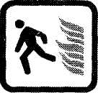

Если в вашем учебном заведении случился пожар, необходимо принять ряд мер, чтобы обеспечить безопасную эвакуацию всех людей и свести к минимуму ущерб от пожара.

В школе очень важно как можно раньше поднять тревогу с тем, чтобы у всех было достаточно времени эвакуироваться из здания. При обнаружении пожара в школе следует придерживаться следующей последовательности принимаемых мер.
Первое, что надо сделать, это закрыть дверь того помещения, где горит огонь. Если вы увидите горящее помещение через окно, не пытайтесь войти в это помещение. Открытая дверь не только выпустит дым и помешает эвакуации, внезапное поступление дополнительного воздуха может привести распространению пожара с большей скоростью.
Следует немедленно поднять тревогу, громко крича о пожаре. Сообщите о пожаре находящемуся поблизости члену персонала, который примет меры по немедленной эвакуации всех людей из здания школы. Все обязаны явиться к заранее согласованному сборному пункту, где должна быть произведена перекличка для того, чтобы выяснить, все ли эвакуировались из школы. После тревоги нужно как можно скорее вызвать пожарную охрану.
По прибытии пожарной охраны в первую очередь нужно знать следующее:
1. В каком помещении пожар.
2. Все ли эвакуированы.
Наличие школьного плана эвакуации очень поможет пожарной охране.
Руководитель учебного заведения должен действовать по схеме:
тревога > вызов пожарной охраны > эвакуация> сбор > перекличка.
Для чего это надо? Чтобы предотвратим, панику и обеспечить безопасную, организованную и эффективную эвакуацию всех присутствующих в школе через все имеющиеся выходы.
Тревога: любой человек ученик или член персонала при обнаружении пожара должен без колебаний поднять тревогу о пожаре. В случаях, когда в одном здании находится более чем одно учреждение, все должны полностью взаимодействовать друг с другом. Оповещение о пожарной тревоге в любой части здания должно служить сигналом для полной эвакуации из всего здания, а не только из его части.
Вызов пожарной охраны: о любом возникновении пожара, даже самого небольшого, или же о подозрении на пожар нужно немедленно сообщить пожарной охране наиболее быстрым способом. Должно быть предусмотрено дублирование вызова пожарной охраны.
Очень важно, чтобы не было задержки в выполнении вызова; ответственность за вызов должна быть возложена на классного руководителя или члена персонала, которого наиболее целесообразно назначить для этой цели в экстренной ситуации и который должен доложить о том, что пожарная охрана вызвана.
Эвакуация: услышав тревогу, ученики должны встать у своих парт и по указанию учителя, ответственного за класс, покинуть классную комнату по одному и идти к сборному пункту. Классы должны идти ровным, размеренным шагом, учитель следует позади с классным журналом; необходимо закрыть дверь классной комнаты и все остальные двери по пути эвакуации, которыми во время эвакуации больше никто не будет пользоваться.
Директор школы, услышав тревогу, немедленно должен проследовать к заранее условленному месту в сборном пункте, где он будет у всех на виду, и оставаться там до тех пор, пока не получит рапорт от всех школьных подразделений.
Следует предусмотреть специальные меры для детей-инвалидов и детей с неуравновешенным характером.
Может получиться так, что классные журналы в момент тревоги не находятся у учителей, поэтому их необходимо принести к месту сбора как можно быстрее, чтобы произвести полную перекличку. Разговоры и смех во время эвакуации должны быть запрещены, с тем, чтобы слышны были даваемые указания.
Выйдя к лестнице, дети из одного класса должны держаться вместе и не бежать толпой, а организованно спускаться по одному, только с одной стороны лестницы, оставляя другую сторону лестницы для прохода других классов, за исключением случаев, когда лестница очень узкая. Не допускается, чтобы отдельные люди или целые классы обгоняли друг друга.
Все, кто не присутствует в классе во время сигнала тревоги (например, находится в туалетах, учительских, коридорах и т.п.), должны немедленно идти к месту сбора и присоединиться к своему классу или группе.
Все повара, уборщицы, административный и прочий персонал, услышав тревогу, должны немедленно направиться к месту сбора.
За исключением тех случаев, когда необходимо начать поиск людей, которых нет на месте сбора, никому не разрешается возвращаться в здание, например, за одеждой, книгами и пр. до тех пор, пока не будет дано разрешение пожарной охраны или в случае тренировки директора школы.
Сбор: место сбора должно быть заранее согласовано.
Придя на место сбора, каждый отдельный класс или группа людей должны занять заранее определенное место и находиться там, не расходясь. Место сбора, если возможно, должно находиться под навесом, предпочтительно в другом здании.
Перекличка: немедленно по прибытии классов на место сбора должна быть проведена перекличка, если возможно по журналам, и каждое ответственное лицо должно немедленно сообщить директору о присутствии своего класса в полном составе.
По прибытии пожарной охраны начальник караула должен быть встречен и немедленно проинформирован о том, все ли люди были безопасно эвакуированы.
Инструктаж: в первый день учебной четверти или полугодия все новички, персонал и остальные ученики должны быть проведены по всем основным и запасным путям эвакуации, их следует проинструктировать о процедуре пожарной эвакуации.
Учебная эвакуация: должна проводиться не реже одного раза в четверть, о чем должна производиться соответствующая запись. Не следует допускать ее стереотипности, так как ситуация в условиях настоящего пожара может очень сильно варьироваться. Например, лестница может оказаться непригодной для эвакуации из-за задымленности или по другой причине. До проведения учебной эвакуации, если предполагается, что, например, лестница или иной путь эвакуации заблокирован обязательно следует предусмотреть альтернативный безопасный путь, ведущий из здания в безопасное место.

- Действия при возникновении пожара.

- Сообщить о пожаре по телефону 01, в ближайшую пожарную часть.
- Немедленно оповестить людей о пожаре.
- Открыть все эвакуационные выходы и эвакуировать людей из здания.
- В момент эвакуации и тушения пожара необходимо воздерживаться от открытия окон и дверей без необходимости, а также от разбития окон во избежание распространения огня и дыма в смежные помещения. Покидая помещения или здания, следует закрыть за собой все двери и окна.
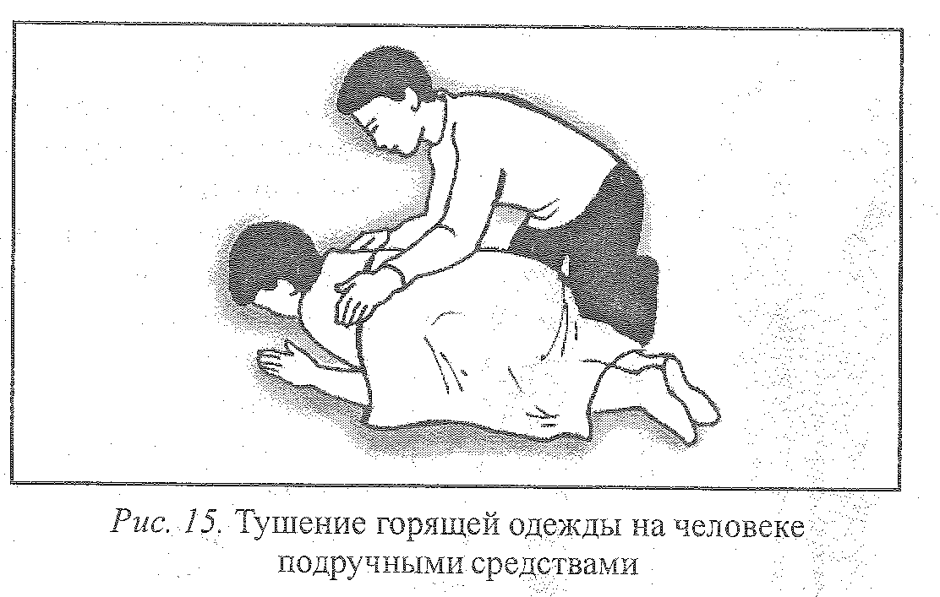
При спасении пострадавших соблюдайте меры предосторожности от возможного обвала, обрушения и других опасностей. После выноса пострадавшего окажите ему первую медицинскую помощь и отправьте в ближайший медицинский пункт.

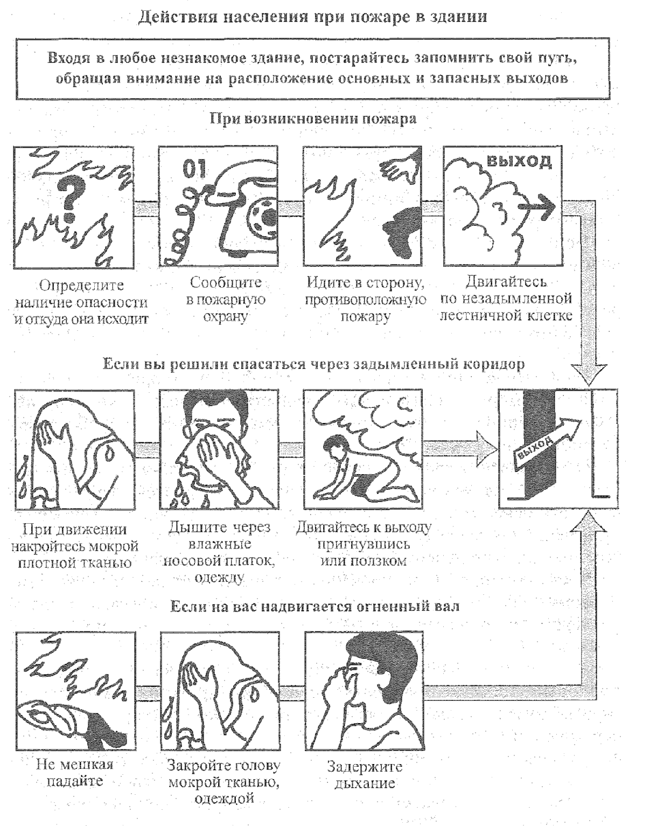
- Порядок эвакуации при пожаре.
- При возникновении пожара немедленно сообщить о нем по телефону 01 или в ближайшую пожарную часть.
- Немедленно оповестить людей о пожаре установленным сигналом и с помощью посыльных.
- Открыть все эвакуационные выходы из здания.
- Быстро, но без паники и суеты, эвакуировать детей и персонал из здания согласно плану эвакуации, не допускать встречных и пересекающихся потоков людей.
- Покидая помещение, отключить все электроприборы, плотно закрыть за собой все двери, окна и форточки во избежание распространения огня и дыма в смежные помещения.
- Проверить отсутствие детей и персонала во всех помещениях здания и их наличие по спискам в месте сбора.
- Обеспечить безопасность людей, принимающих участие в эвакуации и тушении пожара, от возможных обрушений конструкций, воздействия токсичных продуктов горения и повышенной температуры, поражения электрическим током.

111. Правила поведения и действия при пожаре.

При возникновении пожара сохраняйте самообладание, не впадайте в панику сами и не дайте впасть в панику окружающим. Отсутствие паники поможет оценить обстановку и принять правильное решение:
- немедленно вызовите пожарную команду и если площадь очага пожара не велика, и вы чувствуете, что способны справиться с пожаром самостоятельно, то приступайте к тушению пожара;
- при тушении пожара, в случае опасности поражения электрическим током, отключите электроэнергию, а для предотвращения взрыва перекройте газ;
- нельзя применять воду для тушения пожара на электроустановках находящихся под напряжением, а также в помещениях (складах), где имеются материалы, вступающие в химическую реакцию с водой (металлический натрий, калий, электрическая стружка, негашеная известь);
- во время пожара не открывайте окна и двери в целях уменьшения притока воздуха, который способствует усилению огня;
- если ликвидировать очаг возгорания собственными силами не удалось, то немедленно покиньте помещение, не забыв при этом предупредить о пожаре людей, находящихся в соседних помещениях;
- горящее помещение следует преодолевать, накрывшись с головой мокрой тканью или одеждой для защиты от угарного газа. При невозможности покинуть горящее здание через лестничные марши используйте окна, балконы, проемы в стенах зданий;
- через сильно задымленное помещение следует двигаться вдоль стены, на четвереньках или ползком – внизу меньше дыма.
- двери следует открывать осторожно, чтобы не произошло вспышки газов;
- если у вас или у кого-либо во время пожара загорелась одежда, то, прежде всего, необходимо немедленно погасить пламя (сорвать горящую одежду, накрыться чем-либо препятствующим доступу воздуха или кататься (катать) по земле, пока не собьется пламя).
- обожженную часть тела следует освободить от одежды, если к коже прилипли обгоревшие остатки одежды, снимать и отдирать их от тела нельзя.
Если на месте ожога образовались пузыри, ни в коем случае нельзя их вскрывать. Для борьбы с ожоговым шоком рекомендуется обильное питье и промывание обожженного участка тела струей холодной воды.
В любом случае нужно срочно обратиться за медицинской помощью.
При пожаре надо опасаться:
высокой температуры, задымленности и загазованности, обрушений конструкций зданий, взрывов технологического оборудования и приборов, падения подгоревших деревьев и провалов в прогоревший грунт. Опасно входить в зону задымления, если видимость менее 10 м.
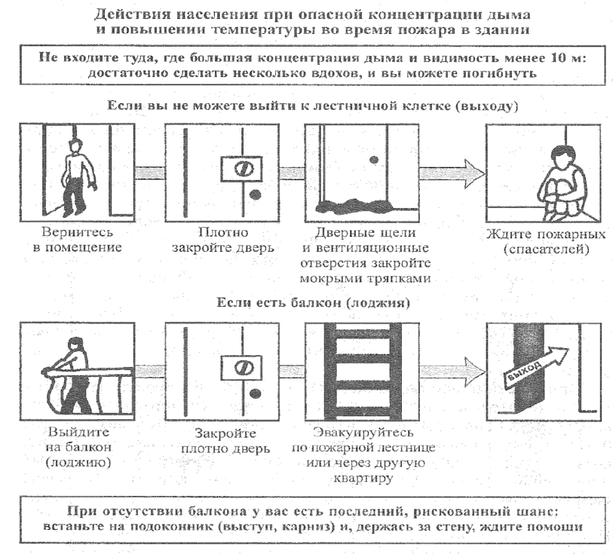
При спасении пострадавших из горящих зданий и при тушении пожара соблюдайте следующие правила:
- прежде чем войти в горящее помещение, накройтесь с головой мокрым покрывалом, плащом, куском плотной ткани;
- дверь в задымленное помещение открывайте осторожно, чтобы избежать вспышки пламени от быстрого притока свежего воздуха;
- в сильно задымленном помещении двигайтесь ползком или пригнувшись;
- для защиты от угарного газа дышите через увлажненную ткань.

ПОМНИТЕ!
- маленькие дети от страха часто прячутся под кроватями, в шкафах, забиваются в угол;
- если на вас загорелась одежда, ложитесь на землю и перекатываясь, сбейте пламя, бежать нельзя - это еще больше раздует пламя;
- увидев человека в горящей одежде, набросьте на него пальто, плащ или какое-нибудь покрывало и плотно прижмите. На место ожогов наложите повязки и отправьте пострадавшего в ближайший медицинский пункт;
- при тушении пожара используйте огнетушители, пожарные краны, а также воду, песок, землю, покрывала и другие средства;
- огнегасящие вещества направляйте в места наиболее интенсивного горения и не на пламя, а на горящую поверхность;
- если горит вертикальная поверхность, воду подавайте в верхнюю ее часть;
- в задымленном помещении применяйте распыленную струю, что способствует осаждению дыма и снижению температуры;
- горючие жидкости тушите пенообразующими составами, засыпайте песком или землей, а также накрывайте небольшие очаги покрывалом, одеждой, брезентом и т.п.;
- если горит электропроводка, сначала выверните пробки или выключите рубильник, а потом приступайте к тушению;
- выходите из зоны пожара в наветренную сторону, то есть откуда дует.

2.Общие правила безопасности для студентов колледжа
во время учебных и внеклассных мероприятий
Во время учёбы в колледже студенты должны соблюдать правила безопасности, которые направлены на обеспечение сохранения жизни и здоровья студентов.
Находясь в учебных корпусах колледжа студент обязан:
2.1.Соблюдать все требования внутреннего распорядка;
2.2.Бережно относится к оборудованию, учебным пособиям, мебели;
2.3.Во время перемен вести себя дисциплинированно, не бегать, не кричать, не занимать проходы, ходить по коридорам, придерживаясь правой стороны по ходу движения;
2.4.После окончания занятий привести в порядок рабочее место, выйти из аудитории с разрешения преподавателя, не оставлять после себя мусор;
2.5.Входить в аудиторию можно с разрешения преподавателя, без разрешения преподавателя самостоятельно не трогать учебные пособия, оборудование, не включать и не выключать его.в случае порчи оборудования, учебных пособий составляется акт и стоимость испорченного оборудования возмещается виновным;
2.6.Не пытаться самостоятельно устранить неисправность в работе оборудования, обо всех неисправностях сообщить преподавателю;
2.7.При ухудшении самочувствия и необходимости покинуть занятия, поставить в известность преподавателя, а затем необходимо обратиться в медпункт, который находится в общежитии колледжа;
2.8.Не разрешается вставать или сидеть на подоконниках и открывать окна без разрешения преподавателя.во время уборок в аудиториях при мытье наружных стекол ЗАПРЕЩАЕТСЯ вставать на подоконники;
2.9.Не разрешается садиться на перила лестничных клеток, бегать по лестницам, т.к. это может привести к травмам.
2.10.Курение на территории колледжа ЗАПРЕЩЕНО!
2.11.При обнаружении подозрительных сумок, свёртков не трогать их, а сообщить об этом преподавателю или вахтёру( сторожу ) колледжа;
2.12.При получении сигналов о чрезвычайной ситуации(частые, короткие звонки в течении 15-30сек) необходимо спокойно, без паники покинуть аудиторию и выйти на улицу через запасные выходы.
2.13.При запахе гари или при обнаружении очага возгорания нужно немедленно сообщить об этом преподавателю или вахтёру (сторожу).
3.В процессе учёбы возникает необходимость перехода из одного учебного корпуса в другой, посещение группой студентов кинотеатров, выставок, спортивных соревнований, концертов и т.д. Передвигаясь по городу необходимо соблюдать правила дорожного движения. Автобус и троллейбус обходить нужно сзади, а трамвай – спереди. Не перебегать дорогу перед близко-идущим транспортом.
4.При следовании вечером с представлений из театров, дворцов культуры, кинотеатров, необходимо избегать поездок в случайных машинах. Необходимо пользоваться только маршрутными автобусами и такси.
5. При поездках в электричках необходимо соблюдать осторожность при переходе железнодорожных путей – не перебегать пути перед близко идущим транспортом. Не стоять в тамбурах вагонов. Не пытаться самостоятельно открывать двери вагонов. Не трогать оставленные свертки, сумки.
6.В процессе учёбы студенты участвуют в проведении массовых мероприятий, фестивалей, митингов, концертов, экскурсий и т.д. При участиях в массовых мероприятиях студент обязан соблюдать установленный порядок проведения массового мероприятия. Уважать местные традиции и обычаи, бережно относиться к природе, памятникам истории. Своевременно информировать руководителя массового мероприятия об ухудшении здоровья или травмах.
7.Участие студентов в хозяйственных работах в колледже:
- во время летних отработок, а так же в течении учебного года студенты могут привлекаться к выполнению хозяйственных работ в колледже. На летние отработки студенты должны приходить в рабочей одежде. В течении учебного года коменданты корпусов обязаны обеспечить студентов спецодеждой для выполнения работ, на которых возможны загрязнения одежды студентов. Переносить режущие материалы (осколки стекол, листовой металл), какие-либо другие растворители и т.д. можно лишь с применением рукавиц/перчаток, которыми должен обеспечить студентов коменданта колледжа, где проводятся работы;
- во время проведения хозяйственных работ необходимо соблюдать дисциплину, выполнять ту работу, которая поручена комендантом корпуса или другим руководителем работ. Запрещается производить любые самостоятельные действия без разрешения руководителя работ. При уборке территории колледжа, при работе с лопатами, граблями, мётлами соблюдать дисциплину и не использовать орудия труда не по назначению.
Нарушение дисциплины и правил безопасности во время хозяйственных работ может рассматриваться как нарушение правил внутреннего распорядка и является дисциплинарным нарушением с последующими выводами в отношении студента, нарушившего эти правила.
8.При получении студентом травмы во время учебных занятий, занятий физкультурой, во время проведения массовых мероприятий или выполнения хозяйственных работ пострадавший или очевидец несчастного случая должен немедленно сообщить о случившемся преподавателю или другому руководителю работ или массовых мероприятий, оказать пострадавшему помощь, при необходимости отправить его в ближайшее лечебное учреждение и сопровождать его, если есть в этом необходимость.

3.Личная гигиена
Гигиена - наука о здоровье, о создании условий, благоприятных для сохранения человеком здоровья, о правильной организации труда и отдыха, о предупреждении болезней. Её целью является изучение влияния условий жизни и труда на здоровье людей, предупреждение заболеваний, обеспечение оптимальных условий существования человека, сохранение его здоровья и долголетия. Гигиена является основой профилактики заболеваний. Любые, даже самым совершенным образом построенные занятия физкультурой, могут оказаться безрезультатными из-за несоблюдения определенных гигиенических норм. Каковы же они? Прежде всего, необходимо установить четкий режим дня, в котором должны отразиться основные виды деятельности, активный отдых, развлечения и т.д., их длительность и чередование. Твердо установленный и строго соблюдаемый режим дня вырабатывает определенный ритм функционирования организма, что позволяет длительное время сохранять высокую работоспособность, противостоять утомлению, сохранять здоровье.
В связи с разными условиями жизни и трудовой деятельности режим дня каждого человека должен быть индивидуальным. Однако обязательными элементами в нем должны быть временные рамки таких этапов жизнедеятельности, как подъем, гигиеническая утренняя гимнастика, прием пищи, трудовая деятельность с физкультурными паузами, оздоровительные и спортивные занятия, гигиенические и закаливающие процедуры, культурные развлечения, сон.
При составлении режима дня следует помнить о необходимости обязательного чередования труда и отдыха как меры борьбы с преждевременным утомлением. Рекомендуется, например, во время работы, не требующей значительных физических усилий, однако сопровождающейся психоэмоциональным напряжением, делать более частые, но короткие 2-5-минутные физкультурные паузы, а при тяжелой работе, но с невысоким темпом — редкие и продолжительные перерывы (10-15 мин не более, чтобы не потребовалось нового врабатывания). Возможны перемены ритма работы, что также является формой активного отдыха.
Гигиена тела — важнейшая мера сохранения здоровья. Выделяющиеся с потом (а при физической деятельности человек потеет обильно) некоторые шлаковые продукты обмена, оседающая пыль, проступающее кожное сало — все это загрязняет кожу, затрудняет ее защитную и дыхательную функции, процессы выведения. На загрязненной коже вольготно живется многим гноеродным микроорганизмам, поэтому малейшее ее повреждение может привести к инфицированию, появлению гнойничков, фурункулов. Гигиенический теплый душ сразу после тренировочных занятий не только очищает кожу, но и снимает мышечное напряжение, стимулирует обменные процессы. Каждые 4-6 дней необходимо тщательное мытье всего тела с мочалкой и мылом. Это улучшает защитную функцию кожи.
Особого внимания требует кожа рук, в кожных складках которых и под ногтями скапливается большое количество различных микроорганизмов. Мыть руки с мылом надо перед каждым приемом пищи и после посещения туалета. При сухой коже их смазывают специальными питательными кремами.
Ежедневный и внимательный уход необходим коже подмышечных впадин, паховых областей и промежности, где выделяющийся пот имеет более щелочную реакцию, благоприятную для развития бактерий и болезнетворных грибов.
Избыточная потливость ног зачастую приносит немало неприятностей в виде потертостей, воспалительных процессов, заразных грибковых заболеваний. Поэтому рекомендуется ежедневно тщательно мыть ноги с мылом, в том числе межпальцевые промежутки, вытирать их досуха. Ношение индивидуальной резиновой обуви (тапочки) в душевых и банях предотвратит грибковое заражение ног.
Хорошим профилактическим средством являются правильно и по сезону подобранные носки, гольфы. Они должны хорошо пропускать воздух, впитывать пот, быть мягкими и всегда чистыми!
Одежда при занятиях физкультурой и спортом должна быть — легкой, воздухопроницаемой, не стесняющей движений и дыхания, подобранной по сезону. Поскольку она также загрязняется кожными выделениями, оседающими частицами пыли и т.д., регулярная стирка ее обязательна. Чистая одежда облегчает функции организма и помогает избежать кожных болезней.
Частой причиной травм у физкультурников является неправильно подобранная обувь. Не соответствующая размеру, она приводит к потертостям и образованию мозолей, а при очень узких и тугих задниках вызывает повреждения ахиллова сухожилия, которые трудно поддаются лечению.
Обувь спортсмена должна быть на мягкой толстой подошве, это уменьшит травматизацию стопы при беге по твердому покрытию и снизит опасность появления ушибов и повреждения надкостницы.
Следует сказать о некоторых особенностях гигиенического обеспечения физкультурных занятий в жаркое время года, особенно в южных районах страны.
В условиях, когда температура воздуха нередко превышает 30º, а на солнце и 40ºC, тепло начинает поступать внутрь тела и терморегуляция осуществляется почти исключительно испарением. Этот процесс требует дополнительного расходования энергии и напряжения всего организма. Происходит потеря большого количества солей, витаминов и биологически активных веществ. Потеря жидкости достигает иногда нескольких литров.
Напряженность терморегуляции в жаркое время увеличивается во время мышечной работы. Затрудняется работа нервной системы, внутренних органов: растет частота сердечных сокращений, дыхания, снижается артериальное давление и т.д. Если указанные изменения продолжаются в течение длительного времени, а механизм теплоотдачи истощается, возможны перегревание организма и тепловой удар. Предвестники их таковы: сухость во рту, жажда, горячая и влажная кожа, в глазах мелькание или темные круги, шум в ушах и головокружение, тошнота. Может появиться спутанность и потеря сознания. В таком случае следует незамедлительно прекратить физические упражнения, работу, перейти в тень или прохладное помещение, выпить прохладительного напитка, воды, смочить голову прохладной водой или наложить холодный компресс. При тепловом ударе необходима медицинская помощь. Похожая картина может возникнуть в результате прямого действия солнечных лучей на непокрытую голову (без общего перегревания организма). К перегреванию больше склонны люди нетренированные, с избыточной массой, дети, лица преклонного возраста, бывает оно иногда и у спортсменов.
Для предотвращения этих неприятностей необходимы следующие меры профилактики. Прежде всего для физических упражнений надо выбирать менее жаркие утренние или вечерние часы, использовать легкую влагопроницаемую одежду, на голову одевать светлую шапочку, пользоваться солнцезащитными очками.
Солнечная офтальмия — поражение глаз сильным ультрафиолетовым излучением — может случиться в яркий день на море, снежной равнине, в горах, а также во время велогонок. Асфальтовая лента шоссе при определенном положении солнца отражает большое количество ультрафиолетовых лучей. Они вызывают своего рода ожог конъюнктивы глаза, повреждение сетчатки и как результат — сильную боль в глазах, временную потерю зрения.
В жаркое время года питание должно быть необременительным: в условиях повышенной температуры снижается выработка пищеварительных соков. Лучше использовать молочные продукты, фруктово-овощную и углеводную пищу. Особое внимание должно уделяться питьевому режиму. Современная точка зрения такова: только достаточное потребление жидкости способно обеспечить тепловую адаптацию организма при физических упражнениях. Наиболее оптимальными являются фруктовые напитки, соки, минеральные воды. Добавление 1-3 г поваренной соли на 1 л напитка улучшает его компенсаторные свойства. Это особенно важно для тех, у кого потери жидкости наибольшие: бегунов на длинные дистанции, велосипедистов или туристов, спортсменов игровых видов спорта и т.д. Считают, что в особо жаркую погоду на трассе пить надо периодически, даже не чувствуя жажды, поскольку при большой потере жидкости этот рефлекс угнетается. Выпитая жидкость должна компенсировать ее потерю.
Необходимо сказать, что адаптация человека к высоким температурам происходит достаточно быстро и самым парадоксальным, казалось бы, является то, что устойчивость организма к воздействию высоких температур и повышенной влажности вырабатывается не в состоянии покоя, а при мышечной деятельности. Разумеется, она не должна быть чрезмерной. Тренировка с нагрузкой среднего объема и интенсивности при температуре 30ºC уже через 1-2 нед способствует повышению работоспособности почти вдвое. Это подтверждает и практика сельскохозяйственных работ в полевых условиях. Таким образом, правильно организованные занятия физической культурой и труд в условиях резко повышенной температуры окружающей среды несомненно приносят пользу, «приучая» организм к действию высоких температур, закаливая, расширяя его функциональные возможности.
Необходимо также учитывать общее действие холода на организм. Наиболее опасна гипотермия, общее охлаждение тела, при которой повышенная теплоотдача не компенсируется необходимым усилением теплопродукции. Возникают стойкие неблагоприятные изменения во всех жизненно важных системах организма. Могут провоцироваться острые респираторные вирусные инфекции.
Гипотермия возможна при лыжных походах, длительном беге, особенно на ветру, при повышенной влажности воздуха, недостаточно теплой одежде и т.д. Важно помнить, что ее симптомы нередко возникают при охлаждении одной только головы и верхней части позвоночника, так как ведущую роль при этой патологии играет центральная нервная система. Возможны также рефлекторно-циркуляторные расстройства, которые возникают при чрезмерном охлаждении какой-либо части тела, чаще ног. В этих случаях нарушается кровоснабжение различных внутренних органов, что может спровоцировать заболевания (или обострение хронических болезней).
Самые частые неприятности — отморожения, т.е. повреждение тканей, вызванное холодом, сопровождающееся расстройством кровообращения, нарушением функции, иногда гибелью отмороженных тканей.
Отморожение обычно отмечается на участках, относительно плохо снабжаемых кровью (пальцы ног, ушные раковины, нос и др.). Опасность этого повреждения в том, что человек не всегда замечает его первые признаки: покалывание, пощипывание, жжение, постепенная потеря чувствительности и побеление кожи. Меры профилактики повреждений холодом несложны. Следует только постоянно помнить об угрозе отморожения и применять их.
Одежда физкультурников должна соответствовать погодным условиям. Чем ниже температура воздуха, тем теплее надо одеваться. Лучше, если нательное белье будет из хлопчатобумажной или шерстяной ткани. На спортивный костюм в ветреную погоду желательно надевать ветровку. При ее отсутствии опытные бегуны на грудь под спортивный костюм накладывают прокладку типа манишки из полиэтилена или плотной бумаги, она хорошо защищает органы грудной клетки от резкого ветра. В защите нуждаются и коленные суставы, которые на чрезмерные охлаждения реагируют воспалительными изменениями, чаще травмируются. Очень важно, чтобы обувь была свободной, не нарушающей кровоснабжения стопы. Рекомендуются шерстяные носки, хорошо впитывающие влагу, так как избыточная влажность способствует отморожениям. На руках должны быть перчатки или рукавицы, на голове шапочка — прикрывать уши. Такая экипировка особенно важна для лыжников и бегунов, пользующихся загородными трассами, где не всегда есть возможность найти укрытие в ветреную погоду. Для профилактики отморожения тканей лица надо пользоваться защитными жирными кремами.
Занятие планируют таким образом, чтобы разогревшийся и вспотевший человек не оставался затем надолго в покое — влажная одежда способствует общему охлаждению тела. Любителям конькобежного спорта рекомендуется периодически пользоваться теплыми комнатами отдыха, которыми обычно оборудованы все городские катки. В тех случаях, когда обнаруживаются первые признаки отморожения, следует аккуратно растереть пораженную часть тела чистыми руками, мягкой тканью (нельзя растирать снегом во избежание инфицирования кожи). Затем накладывают сухую повязку, помещают пострадавшего в теплое помещение, отогревают конечности (погружают их в воду комнатной температуры, лучше с мылом, продолжая растирать до покраснения и постепенно доливая теплую воду). Полезно напоить его горячим чаем, кофе.
занятие №18
Лабораторные работы.
Время проведения 2 часа
Тема: Изучение органов управления на трактора МТЗ-80 и ДТ-75. Особенности управления тракторами в транспортных работах.

Органы управления
Расположение органов управления трактором показано на рисунках, приведенных в этой статье.
1 - блоки плавких предохранителей цепей электрооборудования трактора. Электроцепи, защищаемые предохранителями, указаны на схеме.
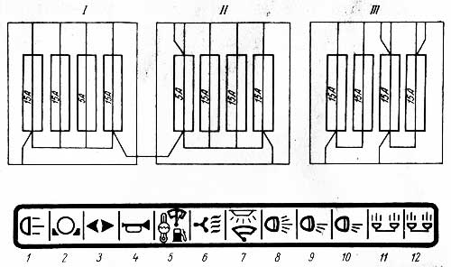
Схема электроцепей трактора, защищаемых плавкими предохранителями
- 1 - задние фары
- 2 - стоп-сигнал
- 3 - указатели поворотов
- 4 - звуковой сигнал
- 5 - указатель температуры воды, стеклоомыватель, указатель уровня топлива
- 6 - электродвигатель вентилятора блока отопления и охлаждения
- 7 - плафон и стеклоочиститель
- 8 - дальний свет
- 9 - ближний свет левой фары
- 10 - ближний свет правой фары
- 11 - левые габаритные огни
- 12 - правые габаритные огни
2 - рукоятка троса аварийного останова дизеля. При вытягивании рукоятки на себя прекращается подача воздуха в цилиндры и дизель останавливается. При отпускании последняя автоматически возвращается в исходное положение.
3 - рычаг (рис. ниже) управления муфтой сцепления и шестерней включения редуктора пускового двигателя (только для МТЗ-80Л и МТЗ-82Л). При повороте рычага на себя шестерня включения редуктора входит в зацепление с венцом маховика основного дизеля, а муфта сцепления при этом выключается. При повороте рычага от себя муфта сцепления редуктора включается. Нейтральное положение рычага - вертикальное.
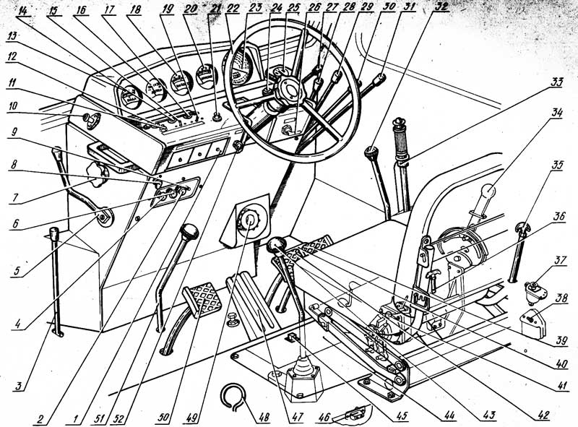
Контрольные приборы и органы управления трактора
4 - рукоятка управления воздушной заслонкой карбюратора пускового двигателя (МТЗ-80Л и МТЗ-82Л). При вытягивании рукоятки на себя с помощью троса воздушная заслонка открывается, при возвращении рукоятки в исходное положение - закрывается.
5 - рычаг и 47 - педаль управления подачей топлива. Крайнее верхнее положение рычага соответствует нулевой подаче топлива, при перемещении рычага вниз подача топлива увеличивается. Педаль управления совершает аналогичную работу.
6 - рукоятка управления краником топливного бака пускового двигателя (только для МТЗ-80Л и МТЗ-82Л). При вытягивании рукоятки на себя краник топливного бака открывается, а при возвращении рукоятки в исходное положение - закрывается.
7 - маховичок управления шторкой водяного радиатора. При вращении маховичка по часовой стрелке шторка поднимается, против часовой стрелки - опускается; при опускании шторки температура охлаждающей жидкости понижается.
8 - рукоятка (рис. выше) управления блокировкой дифференциала. Рукоятка имеет три положения: I - "блокирование дифференциала выключено"; II - "автоматическое блокирование"; III - "принудительное блокирование".
Порядок пользования рукояткой управления блокировкой дифференциала изложен в статье "Блокировка дифференциала заднего моста".
9 - выключатель магнето пускового двигателя (только для МТЗ-80Л и МТЗ-82Л). После нажатия на кнопку прекращается подача тока на искровую свечу пускового двигателя.
11 - выключатель звукового сигнала. Выключатель стеклоочистителя (смотрите рисунок в этой статье, позиция 13, см. форзацы книги).
Выключатель плафона освещения кабины (см. рис. в статье "Общее устройство электрооборудования тракторов мтз-80, мтз-82", позиция 11).
15 - переключатель указателей поворота. Переключатель имеет три положения: правое - включены указатели правого поворота, левое - включены указатели левого поворота, среднее - выключено.
19 - переключатель ближнего и дальнего света. Переключатель имеет два положение: левое - "дальний свет", правое - "ближний свет".
21 - выключатель стеклоомывателя.
22 - рулевое колесо поворота трактора. Для удобства входа и выхода из кабины, а также для улучшения условий труда водителя предусмотрено откидывание рулевого колеса вперед и регулировка положения рулевого колеса по вертикали в пределах 120 мм. Подробно о регулировках рулевого колеса смотрите в статье "Привод рулевого механизма".
26 - выключатель стартера (для МТЗ-80Л и МТЗ-82Л); включатель стартера и предпускового электрофакельного подогревателя дизеля Д-240 (для МТЗ-80 и МТЗ-82). Для МТЗ-80Л и МТЗ-82Л включатель имеет два положения: I - "выключено", II - "включен электростартер пускового двигателя". Поворот включателя осуществляется с помощью ключа по часовой стрелке, в нейтральное положение ключ возвращается автоматически под действием пружины; для МТЗ-80 и МТЗ-82 выключатель имеет три положение: нейтральное - "выключено", второе - "включена спираль накаливания электрофакельного подогревателя", третье - "включены электромагнитный клапан (при включенной спирали накаливания электрофакельного подогревателя) и стартер".
Поворот выключателя осуществляется с помощью ключа по часовой стрелке, в нейтральное положение выключатель возвращается под действием пружины.
27 - рукоятка фиксатора рулевого колеса. Рукоятка имеет два положения: нижнее - фиксатор защелкнут и постоянно удерживается в этом положении с помощью пружины и верхнее - принудительно перемещается и удерживается рукой для обеспечения возможности откидывания рулевого колеса при входе и выходе из кабины.
28, 29, 31 - рычаги управления распределителем гидросистемы: 28 - правым выносным цилиндром, 29 - левым выносным цилиндром и 31 - задним цилиндром. Каждый рычаг имеет три фиксируемых положения: верхнее - "плавающее", среднее нижнее - "нейтральное", нижнее - "подъем" и одно нефиксируемое - среднее верхнее положение - "опускание принудительное", при использовании этой позиции рычаг удерживайте рукой.
30 - рычаг управления гидроувеличителем сцепного веса. Рычаг имеет три фиксируемых положения: верхнее - "заперт", среднее верхнее - "выключен", среднее нижнее - "включен", нижнее - "сброс давления" - не фиксируется, рычаг следует удерживать рукой.
Схема управления рычагами 28, 29, 30 и 31, а также маховичком 49 показана на рисунке ниже.
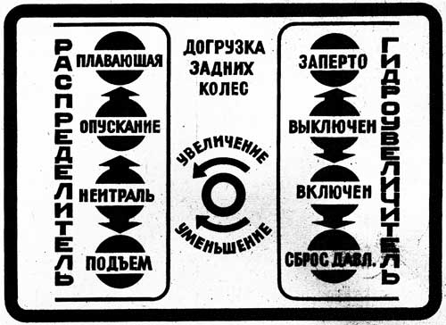
Схема управления гидросистемой трактора
32 - рычаг управления задним валом отбора мощности (ВОМ).
Рычаг имеет два положения: нижнее - "ВОМ выключен", верхнее - "ВОМ включен".
33 - рычаг управления стояночно-запасным тормозом. При перемещении рычага на себя происходит торможение, от себя (предварительно нажав на кнопку рукоятки) - растормаживание.
34 - рукоятка управления силовым (позиционным) регулятором. При перемещении рукоятки от себя до упора в маховичок-ограничитель орудие опускается, при перемещении на себя до упора в крайнее положение на секторе орудие поднимается. Рукоятку удерживайте в этом положении до полного подъема орудия, после чего отпустите рукоятку, и она автоматически установится на фиксатор сектора. Подробно об управлении силовым (позиционным) регулятором смотрите в рубрике "Порядок работы с сельскохозяйственными машинами и орудиями".
35 - рычаг включения блокировки навесного устройства.
36 - тяга управления раздаточной коробкой (только для МТЗ-82 и МТЗ-82Л). Тяга имеет три положения: крайнее нижнее с фиксацией упором в нижнем пазу стойки - "муфта свободного хода отключена"; среднее с фиксацией в среднем пазу стойки (упор удерживает тягу от перемещения в крайнее нижнее положение) - "муфта свободного хода включена"; крайнее верхнее с фиксацией упором в верхнем пазу стойки - "принудительно включен передний ведущий мост".
37 - выключатель "массы" аккумуляторных батарей. "Масса" включается нажатием на вертикальный шток и выключателя при нажатии на горизонтальный шток.
38 - выключатель задних фар (справа от сиденья на боковой стенке).
39, 42 - педали тормозов. Тормоза включаются нажимом ноги на педали вперед. При перемещении педали 39 правого тормоза включается пневматический привод тормозов прицепа.
40 - соединительная планка тормозных педалей. Планка блокирует педали для одновременного торможения левым и правым тормозами.
41 - переключатель силового (позиционного) регулятора. При повороте переключателя вправо (по ходу трактора) включается позиционное регулирование, влево - силовое регулирование.
43 - рычаг переключения передач. Сначала рычагом включите I или II ступени редуктора, а затем, возвратив рычаг в нейтральное положение, включите нужную передачу, как показано на рисунке ниже.

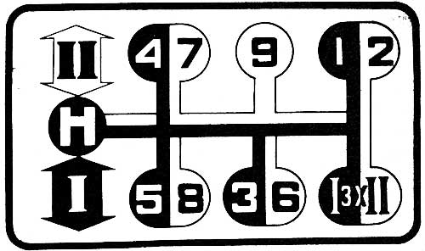

Схема управления рычагом коробки передач
44 - крышка смотрового люка для доступа к переключателю 41 и ручке 6 (рисунок расположен в этой статье) регулирующего крана силового регулятора.
При перемещении ручки назад кран закрывается, при перемещении вперед - открывается.
Подробно о регулирующем кране регулятора смотрите в статье "Силовой (позиционный) регулятор".
45 - поводок переключения заднего ВОМ с независимого на синхронный привод. При повороте поводка против часовой стрелки включается синхронный привод, при повороте по часовой стрелке - независимый; среднее положение соответствует нейтрали.
46 - выключатель блока отопления (охлаждения) кабины.
48 - рукоятка тяги управления захватами гидрокрюка. Верхнее положение рукоятки - "захваты освобождены от нагрузки", нижнее положение - "захваты под нагрузкой".
49 - маховичок ГСВ для регулировки давления подпора в основном цилиндре гидросистемы. При повороте маховичка по часовой стрелке давление подпора уменьшается, при повороте против часовой стрелки - увеличивается.
50 - педаль муфты сцепления. При нажатии на педаль вниз муфта сцепления выключается. При снятии ноги с педали муфта сцепления включается автоматически под действием пружин.
51 - рычаг переключения понижающего редуктора. Рычаг имеет два положения: крайнее заднее - "прямая передача", крайнее переднее - "понижающая передача".
52 - центральный переключатель, имеет три положения: I - "выключено" (находится в крайнем переднем положении); II - "включены передние и задние габаритные огни, освещение номерного знака и контрольно-измерительных приборов на щитке, дополнительные фары на прицепной машине" (находится в среднем положении); III - "включены все потребители положения II и передние фары" (занимает крайнее выдвинутое положение).
53 - маховичок механизма фиксации регулировки рулевого колеса по высоте.
54 - рукоятка (рис. ниже) регулирования сиденья по весу водителя. При вращении рукоятки по часовой стрелке грузоподъемность увеличивается, против часовой - уменьшается.
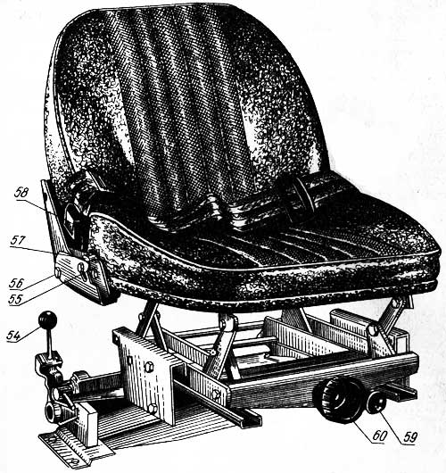

Органы регулирования сиденья
- 54 - рукоятка регулирования сиденья по весу водителя
- 55, 56 - болты
- 57 - фиксатор механизма наклона спинки сиденья
- 58 - кнопка для разъединения замка ремня безопасности
- 59 - рычаг блокировки механизма передвижения сиденья
- 60 - рукоятка регулировки сиденья по высоте
55, 56 - болт.
57 - фиксатор механизма наклона спинки сиденья. Регулировка наклона производится поворотом спинки сиденья из крайнего заднего положения вперед до выбранного водителем положения. Предварительно необходимо повернуть спинку сиденья вперед до упора (при этом фиксатор остается в открытом положении), а затем перевести в крайнее заднее положение. Фиксаторы при этом закрываются с обеих сторон.
58 - кнопка для разъединения замка ремня безопасности.
59 - рычаг блокировки механизма передвижения сиденья. При переводе рукоятки влево сиденье имеет возможность перемещаться вперед или назад.
60 - рукоятка регулировки сиденья по высоте. При вращении рукоятки по часовой стрелке посадочное место сиденья поднимается, в обратном направлении - опускается.
61 - рукоятка (рис. ниже) включения (выключения) привода компрессора. Рукоятка имеет два положения: у компрессора А29.01 горизонтальное левое - "выключен", у компрессора 60.113 горизонтальное левое - "включен", горизонтальное правое - "выключен".
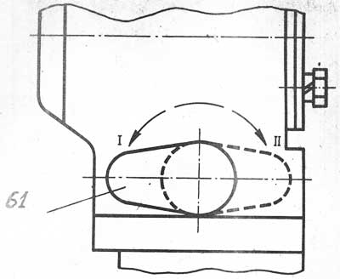
Привод компрессора
- 61 - рукоятка включения привода
62 - рычаг (рис. ниже) и рукоятка 63 - включения насоса гидросистемы. Рычаг имеет два положения: верхнее - "насос включен", нижнее - "насос выключен". Для перемещения рычага оттяните рукоятку 63 вместе с фиксатором до выхода его из паза пластины и переведите в требуемое положение.
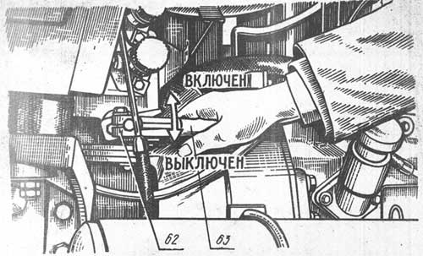
Управление насосом гидросистемы
- 62 - рычаг включения насоса
- 63 - рукоятка рычага
64 - поводок (рис. ниже) переключения независимого двухскоростного ВОМ. При повороте поводка по часовой стрелке до упора (положение II) включается II скорость (n = 1000 об/мин.), при повороте против часовой стрелки (положение I) - I скорость (n = 545 об/мин.); перед переключением отверните на один оборот болт 65, после переключения заверните его до отказа.
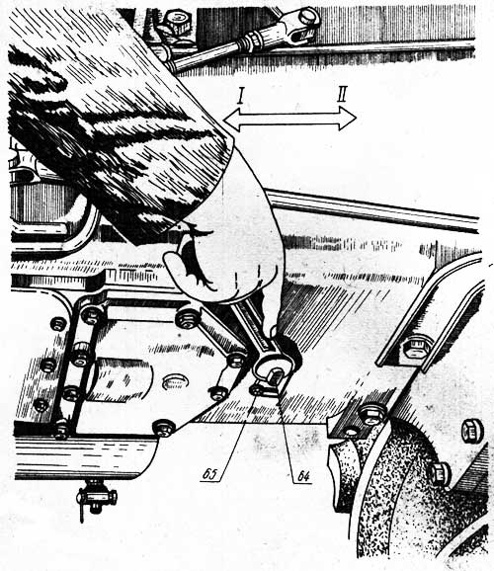
Переключение привода двухскоростного ВОМ
- 64 - поводок переключения ВОМ
- 65 - болт

Трактор ДТ-75М. Органы управления и контрольные приборы

Производительность и экономичность трактора во многой зависит от правильного и умелого управления. Поэтому тракторист должен хорошо знать приемы управления трактором и последовательность их выполнения при пуске пускового двигателя и дизеля, при пуске трактора в работу и его движении, а также при остановке трактора и двигателя.
Правильное и умелое управление обеспечивает безопасность работы на тракторе.
Тракторист должен помнить назначение всех органов управления и контрольных приборов и уметь правильно ими пользоваться.

Трактор ДТ-75М. Органы управления двигателем А-41

На тракторе ДТ-75М установлено устройство, позволяющее запускать двигатель из кабины. Устройство обеспечивает управление с места водителя следующими механизмами и агрегатами двигателя:
К Электростатером. 2. Воздушной заслонкой карбюратора. 3. Магнето. 4. Муфтой сцепления редуктора пускового, двигателя. 5. Механизмом отключения («бендиксом») редуктора пускового двигателя. 6. Механизмом декомпрессии. 7. Краником отстойника топливного бачка пускового двигателя.
Трактор ДТ-75М. Органы управления трактором
На рис. 5 показаны органы управления трактором и контрольные приборы:
1—включатель передних фар и лампы щитка контрольных приборов;
2 — переключатель включения отопителя или вентиляционноочистительной установки кабины;
3 — рычаги управления золотниками распределителя. гидросистемы. Левый рычаг служит для управления выносным цилиндром, подключенным с левой стороны трактора; средний — для управления основным задним цилиндром; правый — для управления правым выносным цилиндром;
4 — амперметр;
5 — указатель температуры воды в системе охлаждения двигателя;
6 и 7 — рычаги управления тормозами планетарных механизмов* поворота. Для поворота трактора по дуге большого радиуса плавно оттяните назад соответствующий рычаг;
8 — включатель стеклоочистителя;
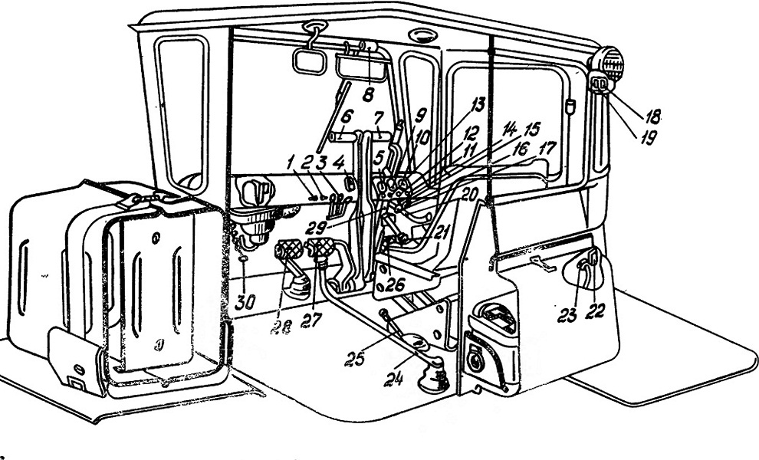

Рис. 5. Трактор ДТ-75М. Органы управления трактором

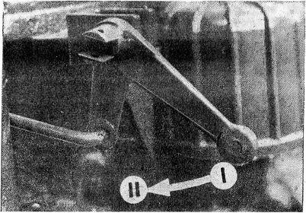
Рис. 6. Трактор ДТ-75М. Рычаг включения декомпрессора
1 — выключен; 2 — включен
9 — указатель давления масла в системе смазки УКМ (у трактора с УКМ);
10 — указатель давления масла в системе смазки двигателя;
11 — кнопка включения звукового сигнала;
12 — фонарь контрольной -лампы, сигнализирующий о включении аккумуляторной батареи на «массу»;
13 — фонарь контрольной лампы, сигнализирующий о перегреве масла в системе смазки двигателя;
14 — рычажок включателя электростартера;
1.5 — рукоятка управления воздушной заслонкой карбюратора. Для того, чтобы прикрыть заслонку, потяните рукоятку на себя;
16 — рычаг включения механизма декомпрессии. При повороте рукоятки по часовой стрелке до отказа декомпрессия включена, при вертикальном положении рукоятки — выключена;
17 — валик управления краном отстойника бензинового бака пускового двигателя;
18 — включатель плафона кабины;
19 — включатель задних фар;
20 — рычаг управления подачей топлива.
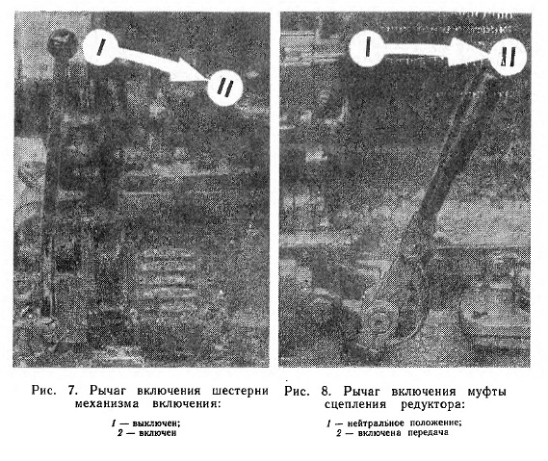
Рис. 7. Трактор ДТ-75М. Рычаг включения шестерни механизма включения:
Рис. 8. Трактор ДТ-75М. Рычаг включения муфты сцепления редуктора:

Для выключения подачи топлива переместите рычаг в крайнее верхнее положение. При крайнем нижнем положении рычага подача топлива будет максимальной;
21 — рукоятка управления муфтой сцепления редуктора пускового двигателя и «бендиксом». При крайнем нижнем положении рычага включается муфта сцепления редуктора, при крайнем верхнем положении — «бендикс»;
22 — включатель «массы» трактора. Для выключения аккумуляторной батареи из электрической цепи нажмите на малую боковую кнопку включателя массы, для включения — на большую кнопку;
23 — розетка штепсельная для включения переносной лампы;
24 — рычаг переключения передач. Рычаг может быть установлен в девяти положениях, показанных на схеме (рис. 35). Переключать передачи можно только при полностью выключенной главной муфте сцепления;
25 — рычаг вала отбора мощности.
Для включения в работу вала отбора мощности рычаг переведите вверх, для выключения — вниз. Включать и выключать вал отбора мощности разрешается только при выключенной главной муфте сцепления;
26 — педаль главной муфты сцепления. Нажатием ноги на педаль муфта выключается;
27 — педаль правого остановочного тормоза;
28 — педаль левого остановочного тормоза;
29 — рычаг муфты сцепления увеличителя крутящего момента;
30 — головка цепи управления шторкой радиатора. Для за крытия шторки цепь выведите из паза, потяните назад за головку и введите в паз.
Показания контрольных приборов при допустимых режимах должны быть следующими:
а) стрелка амперметра должна отклоняться немного вправо (в сторону плюса) от нулевого деления шкалы;
б) указатель давления масла в системе смазки двигателя должен показывать давление 3 — 5 кгс/см2;
в) указатель температуры воды в системе охлаждения двигателя — температуру плюс 75— 100°С. .

Трактор ДТ-75М. Освещение
Установленное на тракторе электрооборудование постоянного тока обеспечивает достаточное освещение для работы трактора в ночное время.
Для освещения пространства перед трактором служат две передние фары ФГ-304 с электрическими лампами А12-32.
Для освещения навесных или прицепных машин сзади трактора — две аналогичные задние фары.
Внутри кабина тракториста освещается лампой А12-3 плафона, расположенного на задней стенке кабины.
Щиток контрольных приборов освещается тремя лампами А).2-1, расположенными на самом щитке.
В комплекте трактора имеется переносная лампа, подключаемая к электросети трактора при проведении технического обслуживания и осмотре трактора.
Сзади на наружной стенке кабины имеется розетка для подключения фар, устанавливаемых на прицепных машинах.

Техника безопасности при работе на тракторе на транспортных работах
Основные причины травм при выполнении транспортных операций — опрокидывание транспортных средств и падение плохо закрепленного груза. Опрокидывание чаще всего происходит при эксплуатации неисправных транспортных средств; превышении скорости движения, особенно на поворотах; при езде по неровным узким дорогам, граничащим с оврагами, скалами и т. п.; движении в плохих погодных условиях (гололед, густой туман, снегопад, дождь и т.д.).
Для предупреждения несчастных случаев при эксплуатации транспортных средств выполняют следующие организационные мероприятия:
назначают специалистов, ответственных за обеспечение безопасности при выполнении работ с использованием транспортных средств;
систематически проверяют техническое состояние транспортных средств и запрещают эксплуатацию неисправных тракторов, автомобилей, прицепов и полуприцепов;
ежедневно проводят предрейсовые медицинские осмотры водителей;
регулярно проводят занятия по безопасности труда с водителями.
Все механические транспортные средства и прицепы должны быть зарегистрированы в Государственной инспекции безопасности дорожного движения и своевременно доставлены туда для проведения технического осмотра. При несоответствии их состояния Перечню неисправностей и условий, при которых запрещается эксплуатация транспортных средств, их использование не разрешается.
Должностным лицам, ответственным за техническое состояние и эксплуатацию транспортных средств, запрещается: допускать к управлению транспортными средствами водителей в состоянии алкогольного опьянения, под воздействием ухудшающих внимание и реакцию лекарственных препаратов, в болезненном или утомленном состоянии, а также лиц, не имеющих удостоверения на право управления транспортным средством; направлять для движения по дорогам с асфальте- и цементнобетонным покрытием самоходные машины на гусеничном ходу.
Водители механических транспортных средств обязаны:
перед выездом и в пути проверять исправность технического состояния транспортного средства;
иметь при себе водительское удостоверение; регистрационные документы на транспортное средство, в установленных случаях — путевой лист, подписанный ответственным лицом, и документы на перевозимый груз;
не эксплуатировать транспортное средство при неисправности тормозной системы, рулевого управления, сцепного устройства (в составе поезда), при негорящих или отсутствующих фарах и задних габаритных огнях на дорогах без искусственного освещения в темное время суток или в условиях недостаточной видимости, недействующем со стороны водителя стеклоочистителе (во время дождя или снегопада);
при возникновении в пути неисправностей, с которыми эксплуатация транспортных средств запрещена, водитель должен их устранить, а если это невозможно, то следовать к месту ремонта или стоянки с соблюдением необходимых мер предосторожности.
Для движения транспортных средств по территории предприятий должны быть разработаны и установлены на видных местах схемы движения. Администрация должна заботиться о содержании проездов и дорог в надлежащем состоянии, своевременно очищать их от снега, льда, мусора, а в зимнее время посыпать песком. Скорость движения транспортных средств на территории предприятия не должна превышать 10 км/ч, а в производственных помещениях — 5 км/ч; для самоходных подъемно-транспортных средств — соответственно 5 и 3 км/ч. Расстояние от границ проезжей части до выступающих элементов конструкций зданий, сооружений и оборудования устанавливают не менее 0,8 м. Транспортные пути в тупиках должны иметь объезды и площадки, обеспечивающие возможность разворота.
На транспортных работах используют все тракторы, кроме колесных хлопковой модификации. К управлению тракторами, занятыми перевозками грузов, допускают трактористов-машинистов, имеющих соответствующее удостоверение и стаж работы на колесных тракторах не менее двух лет, а на гусеничных — не менее одного года. Ездить по дорогам государственного и республиканского значения могут только трактористы I и II классов.
При транспортировании грузов ведущие колеса тракторов расставляют на максимальную ширину и минимальный дорожный просвет, предусмотренные конструкцией. В гололедицу и грязь колеса оснащают цепями противоскольжения.
Тракторные прицепы снабжают управляемыми из кабины тормозами, обеспечивающими:
торможение прицепа на ходу;
включение тормоза при отрыве прицепа от трактора, если это предусмотрено конструкцией;
удержание прицепа во время стоянки на склонах;
предупреждение толкающего действия прицепа на трактор при резком изменении скорости движения и движении под уклон.
Поворотное устройство прицепов должно свободно, без заеданий, поворачиваться в обе стороны. Платформа прицепа не должна иметь поломанных брусьев и досок; груз не должен выпадать при движении, т. е. борта должны быть исправными, боковые и задние борта должны быть на прочных петлях и иметь запоры, исключающие возможность самопроизвольного открывания. На бортах делают надпись: "Перевозка людей запрещена".
Тракторные поезда должны отвечать следующим требованиям:
число прицепов в поезде определяют по тяговой мощности трактора и дорожным условиям;
сцепка прицепов между собой и трактором должна быть надежной и исключать самопроизвольное рассоединение;
применение страхующих тросов или цепей обязательно;
тормозной системой прицепа и приводом подъема кузова управляют с рабочего места тракториста;
электрооборудование прицепа надо подключать к системе электрооборудования трактора.
Лицо, ответственное за выпуск на линию тракторов для выполнения транспортных работ, обязано:
проверить техническое состояние тракторного поезда, надежность укладки грузов и загрузку в зависимости от мощности трактора;
проинструктировать тракториста о порядке движения и особенностях маршрута, связанных с дорожными и погодными условиями;
заполнить и подписать путевой лист.
В случае направления тракторного поезда в рейс продолжительностью более суток выделяют двух трактористов (при наличии второго места в кабине трактора). Если в рейс направляют одного тракториста, то его рабочий день не должен превышать времени одной смены.
При укладке грузов необходимо соблюдать следующие требования:
при погрузке навалом груз не должен возвышаться над бортами;
штучные и соломистые грузы, возвышающиеся над бортами кузова, должны быть увязаны канатами или веревками;
высота груза должна быть не более 4 м от поверхности дороги до его высшей точки;
при перевозке пылящих грузов навалом в открытом кузове следует покрывать их брезентом или рогожами;
не разрешается грузить пылящие грузы в деревянные кузова без подкладки и подстилки или матов; груз, выступающий за габариты транспортного средства спереди или сзади более чем на 1 м или сбоку более чем на 0,4 м от внешнего края габаритного огня, должен быть обозначен опознавательным знаком "Крупногабаритный груз", а в темное время суток и в условиях недостаточной видимости, кроме того, спереди фонарем или световозвращателем белого цвета, сзади фонарем или световозвращателем красного цвета.

Контрольные вопросы:

1. Причины возникновения, характеристика и виды пожаров.?
- Средства пожаротушения и порядок их использования.
- Мероприятия, проводимые в целях повышения противопожарной безопасности.
- Обеспечение личной безопасности при пожаре.
- Основные требования техники безопасности для студентов в учебном заведении и в не его?
- Основные требования личной гигиены относящейся к студентам?

ЛПЗ:
  - Опишите, действие водителя трактора при строгании с места, какие органы управления будут задействованы, их последовательность включения и выключении?(МТЗ-80; ДТ-75)
  - Опишите, действие водителя трактора при остановке, какие органы управления будут задействованы, их последовательность включения и выключении? ?(МТЗ-80; ДТ-75)
  - Основные требования Тб при транспортных работах на тракторах?

